齐鲁制药（内蒙古）有限公司呼伦贝尔分公司
绿色生物农兽药产品升级技术改造项目
环境影响评价公众参与说明
编制单位（盖章）：齐鲁制药（内蒙古）有限公司呼伦贝尔分公司
编制日期：二〇二三年八月

1概述
公众参与是建设项目环境影响评价的一个重要程序，是建设单位同公众之间的一种交流方式，也是协调工程建设与社会影响的重要手段。通过公众参与，可以让公众了解建设项目的内容、规模、进度、意义以及该工程对环境的影响，通过对公众对建设项目意见的统计分析，可以使建设项目的设计更完善和合理，对保护公众生活环境具有积极的作用，也有利于提高全民族环保意识。
企业于2023年6月委托黑龙江平成环保科技有限公司编制齐鲁制药（内蒙古）有限公司呼伦贝尔分公司绿色生物农兽药产品升级技术改造项目环境影响报告书，根据《环境影响评价公众参与办法》（部令第4号，2019年1月1日起施行）要求，企业于2023年6月23日在“环境影响评价信息公示平台”网站上对项目进行了首次公示，公示时间为2023年6月23日至2023年7月6日，共计10个工作日；于2023年8月25日在黑龙江平成环保科技有限公司网站上对环评报告书征求意见稿进行了公示，公示内容中包括工程概况、建设单位及联系方式、承担评价工作的环境影响评价机构及联系方式、环境影响报告书征求意见稿全文的网络链接及查阅纸质报告书的方式和途径、征求意见的公众范围、公众意见表的网络链接、公众提出意见的方式和途径、公众提出意见的起止时间等信息，公示时间为2023年8月25日至2023年9月8日，共计10个工作日；同时，在征求意见稿进行网上公开期间，同步进行了报纸公开，并在10个工作日内报纸公开本项目信息2次，在项目征求意见稿公示及报纸公示期间，未收到对项目环境影响方面公众质疑性意见。
我公司根据生态环境部2019年1月1日实施的《环境影响评价公众参与办法》（部令第4号），进行了公众参与调查。
2首次环境影响评价信息公开情况
2.1公开内容及日期
2019年5月我公司正式委托环评单位进行环评报告的编制任务后，于2023年6月23日至2023年7月6日，在网站进行了公示，公示向公众简单介绍了项目概况、环评工作程序与工作内容、需征求公众意见的主要事项等。首次公示内容如下：

《齐鲁制药（内蒙古）有限公司呼伦贝尔分公司绿色生物农兽药产品升级技术改造项目》
环境影响评价公众参与信息第一次网上公示
根据《环境影响评价公众参与办法》（生态环境部部令第4号）的要求，需要编制环境影响报告书的项目，在编制环境影响报告书的过程中，应当在报送环境保护行政主管部门审批或者重新审核前必须进行公示工作，使更广泛的社会团体及群众了解、参与，现将该项目环境影响评价事宜进行信息公开，内容如下：
1.建设项目基本情况
项目名称：齐鲁制药（内蒙古）有限公司呼伦贝尔分公司绿色生物农兽药产品升级技术改造项目
项目性质：改扩建
建设单位：齐鲁制药（内蒙古）有限公司呼伦贝尔分公司
建设地点：内蒙古呼伦贝尔岭东农畜林产品开发区阿荣旗产业园齐鲁制药（内蒙古）有限公司呼伦贝尔分公司厂区内
项目内容及规模：本次改扩建项目拟建设提炼车间207、辅楼、提炼车间控制室，在提炼车间207内购置安装乙基多杀霉素生产线和伊维菌素生产线，利用现有工程生产的多杀霉素、阿维菌素，作为生产主原料，现有工程生产不发生变化。本项目总占地面积5330m2，其中：提炼车间207主楼占地面积3062.5m2，建筑面积6397.88m2；辅楼占地面积630m2，建筑面积2061.12m2；提炼车间控制室占地面积252m2，建筑面积252m2。总投资：26000万元。
2.项目的建设单位的名称和联系方式
单位名称：齐鲁制药（内蒙古）有限公司呼伦贝尔分公司
单位地址：内蒙古呼伦贝尔阿荣旗产业园
联系人：张先生
联系电话：15086124866
3.承担评价工作的环境影响评价机构的名称和联系方式
评价机构名称：黑龙江平成环保科技有限公司
机构地址：黑龙江省齐齐哈尔市龙沙区北疆集团科技企业孵化基地9号综合楼101号
联系人：李经理
联系电话：18304525430
E-mail：hljpchb@163.com
4.公众意见表的网络链接
公众可登陆中华人民共和国生态环境部下载公众意见表并按照规定格式要求填写，公众意见表下载链接：https://www.mee.gov.cn/xxgk2018/xxgk/xxgk01/201810/t20181024_665329.html。
5.公众提出意见的主要方式
公众可以通过电话、电子邮件、寄送信件的方式向建设单位和环评单位提交意见。公众参与起止时间：自公布之日起10个工作日。
2.2公开方式
根据《环境影响评价公众参与办法》（部令第4号），我公司于“环境影响评价信息公示平台”网站进行公示，第一次公示截图见下图。
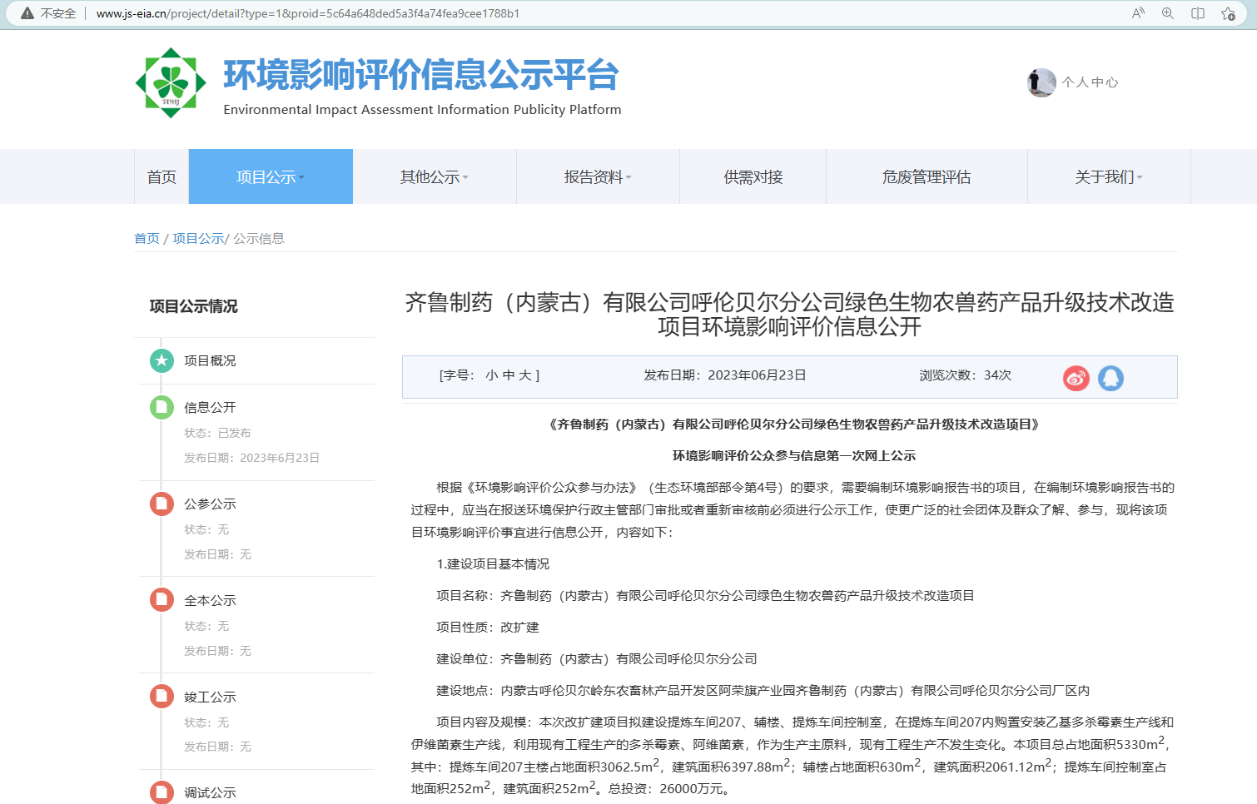
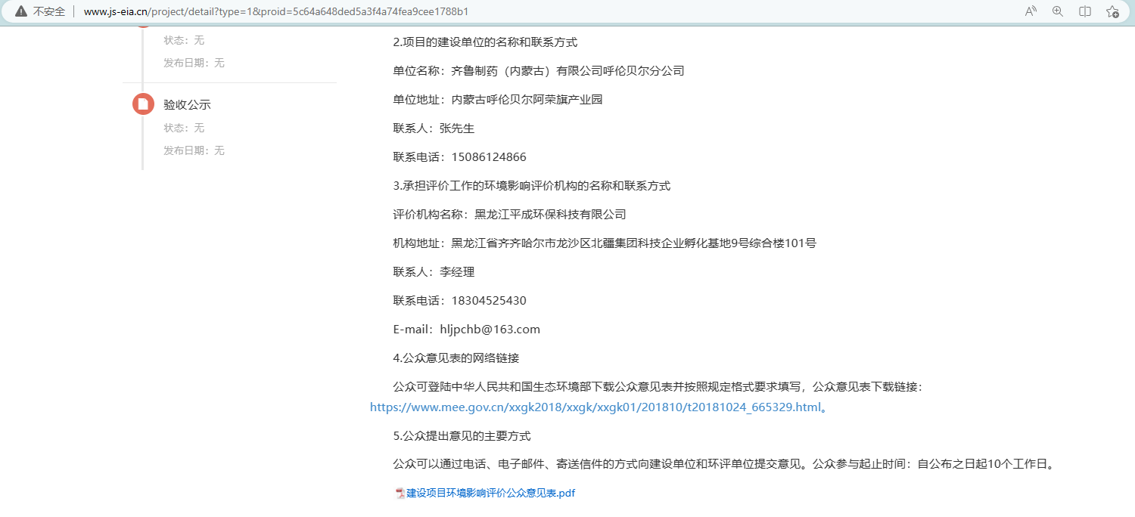
图1 网站公示截图
2.3公众意见情况
第一次公示期间，企业未收到公众提出的意见和建议。
3征求意见稿公示情况
3.1公开内容及日期
本项目于2023年8月25日形成了征求意见稿，并将征求意见稿及公众意见表在网站上进行了公开，同时将公开内容进行了报纸公开，公开内容及时限如下：
齐鲁制药（内蒙古）有限公司呼伦贝尔分公司绿色生物农兽药产品升级技术改造项目
环境影响评价第二次信息公示
齐鲁制药（内蒙古）有限公司呼伦贝尔分公司绿色生物农兽药产品升级技术改造项目环境影响报告书编制工作己经进入尾期，环境影响评价、污染防治措施分析以及评价结论基本完成。按照《环境影响评价公众参与办法》的有关规定，现将环境影响评价工作的有关内容进行公示，欢迎公众积极参与到本次项目的环境保护工作。
一、项目情况
1、项目概况
项目名称：齐鲁制药（内蒙古）有限公司呼伦贝尔分公司绿色生物农兽药产品升级技术改造项目
项目性质：改扩建
建设单位：齐鲁制药（内蒙古）有限公司呼伦贝尔分公司
建设地点：内蒙古呼伦贝尔岭东农畜林产品开发区阿荣旗产业园齐鲁制药（内蒙古）有限公司呼伦贝尔分公司厂区内
总投资：26000万元
建设内容：本次改扩建项目拟建设提炼车间207、辅楼、提炼车间控制室，在提炼车间207内购置安装乙基多杀霉素生产线和伊维菌素生产线，利用现有工程生产的多杀霉素、阿维菌素，作为生产主原料，现有工程生产不发生变化。本项目总占地面积5330m²，其中：提炼车间207主楼占地面积3062.5m²，建筑面积6397.88m²；辅楼占地面积630m²，建筑面积2061.12m²；提炼车间控制室占地面积252m²，建筑面积252m²。项目投产后，预计年产乙基多杀霉素500t、伊维菌素500t。
2、主要环境影响及环保措施
(1)废气：
①有组织排放
排气筒DA017颗粒物排放浓度满足《农药制造工业大气污染物排放标准》(GB39727-2020)表1大气污染物排放限值中化学原药制造工艺废气标准限值及《制药工业大气污染物排放标准》(GB37823-2019)表1大气污染物排放限值中兽用药品原料药制造工艺废气标准限值；
排气筒DA018中TVOC、非甲烷总烃排放浓度均满足《农药制造工业大气污染物排放标准》(GB39727-2020)表1大气污染物排放限值中化学原药制造工艺废气标准限值；
排气筒DA019中TVOC、非甲烷总烃排放浓度均满足《农药制造工业大气污染物排放标准》(GB39727-2020)表1大气污染物排放限值中化学原药制造工艺废气标准限值；
排气筒DA005中TVOC、非甲烷总烃排放浓度均满足《农药制造工业大气污染物排放标准》(GB39727-2020)表1大气污染物排放限值中化学原药制造工艺废气标准限值，甲醇排放浓度及排放速率满足《大气污染物综合排放标准》（GB16297-1996）中表2限值要求；
排气筒DA020中TVOC、非甲烷总烃排放浓度均满足《制药工业大气污染物排放标准》(GB37823-2019)表1大气污染物排放限值中兽用药品原料药制造工艺废气标准限值；
排气筒DA021中苯系物、TVOC、非甲烷总烃排放浓度均满足《制药工业大气污染物排放标准》(GB37823-2019)表1大气污染物排放限值中兽用药品原料药制造工艺废气标准限值；
排气筒DA015中氨、硫化氢、非甲烷总烃排放浓度满足均《农药制造工业大气污染物排放标准》(GB39727-2020)表1限值及《制药工业大气污染物排放标准》(GB37823-2019)表1标准限值，氨、硫化氢排放速率及臭气浓度均满足《恶臭污染物排放标准》(GB14554-93)表2标准限值。
②无组织排放
本项目厂界甲苯预测浓度满足《大气污染物综合排放标准》(GB16297-1996)表2中无组织排放监控浓度限值；硫化氢、氨预测浓度满足《恶臭污染物排放标准》(GB14554-93)表1二级新扩改建标准限值；颗粒物预测浓度满足《大气污染物综合排放标准》(GB16297-1996)表2中无组织排放监控浓度限值；厂界臭气浓度小于20(无量纲),满足《恶臭污染物排放标准》(GB14554-93)标准要求。
(2)废水：本项目建成后厂区污水总排口各类污染物浓度均能满足出水水质满足《发酵类制药工业水污染物排放标准》（GB21903-2008）、《化学合成类制药工业水污染物排放标准》（GB21903-2008）、《循环冷却水用再生水水质标准》（HG/T 3923-2007）及《污水排入城镇下水道水质标准》（GB/T31962-2015）排放限值的要求。
本项目废水全部得到有效收集和合理处理，废水经处理后大部分作为中水回用于循环水系统及锅炉房烟气脱硫，未回用部分经市政污水管网排入阿荣旗污水处理厂，不直接外排地表水体。
(3)噪声：采取措施后厂区各厂界噪声贡献值满足《工业企业厂界环境噪声排放标准》（GB12348-2008）中的3类标准，且厂界外200m范围之内无敏感点分布，因此对声环境影响较小。
(4)固体废物：本项目固体废物包括废滤渣、废滤渣、分离废渣、废滤渣、废滤渣、分离废渣、废滤渣、废滤渣、废滤渣、废滤渣、污水处理污泥、原辅材料废包装、MVR浓缩液、除尘灰、生活垃圾，除生活垃圾外其他固体废物均为危险废物，其中废滤渣、原辅材料废包装及除尘灰暂存于厂区西北侧现有占地面积673.31m²的危废暂存间，定期交有资质单位处置；污水处理污泥暂存于现有污水处理站污泥间，送锅炉焚烧处理；MVR浓缩液暂存于现有污水处理站MVR浓缩器内，送锅炉焚烧处理。
二、联系方式
(1)建设单位：齐鲁制药（内蒙古）有限公司呼伦贝尔分公司
通讯地址：内蒙古呼伦贝尔岭东农畜林产品开发区阿荣旗产业园齐鲁制药（内蒙古）有限公司呼伦贝尔分公司厂区内
联系人：张先生
联系电话：15086124866
(2)评价单位：黑龙江平成环保科技有限公司
单位地址：黑龙江省齐齐哈尔市龙沙区北疆集团科技企业孵化基地9号综合楼101号
联系人：蔡工
联系电话：18002102703
邮箱：1584482474@qq.com
三、环境影响报告书征求意见稿全文查阅方式
(1)网络查阅
如需查阅环境影响报告书征求意见稿电子版全文，请打开以下链接进行查阅：
http://www.lheia.com/news_list_03/newsCategoryId=l7.htmlQ
(2)纸质版查阅
如需查阅环境影响报告书征求意见稿纸质版全文，您可以通过电话、电子邮件以及书信的形式与建设单位或环评单位联系，具体联系方式见“二”中内容。
四、征求意见的公众范围
本次征求意见的范围为受建设项目影响和关注工程建设的公众。
征求意见主要事项：对工程选址的意见；对工程建设的意见；对工程拟采取的环保治理措施的意见；对与项目建设和环境保护有关的意见。
五、公众提出意见的方式和途径
(1)网上填报公众意见表，公众意见表链接为：
https://www.mee.gov.cn/xxgk2018/xxgk/xxgk01/201810/t20181024_665329.html。
(2)来电、写信或者邮件形式：相关联系方式见“二”中内容。
请公众在发表意见的同时尽量提供详细的联系方式，以便我们及时向您反馈相关信息。
六、公示期限
自公示之日起10个工作日。
3.2公示方式
3.2.1网络
本项目征求意见稿信息公开选取了网站作为公开载体，易于被其员工、周边企业居民及客户知晓并传播公开信息，征求意见稿及公众意见表进行网上信息公开的网址均为http://www.lheia.com/news_detail_03/newsldz2556.html，公开时间为2023年8月25日至2023年9月8日，公示时间为10个工作日。
相关公开信息截图如下：
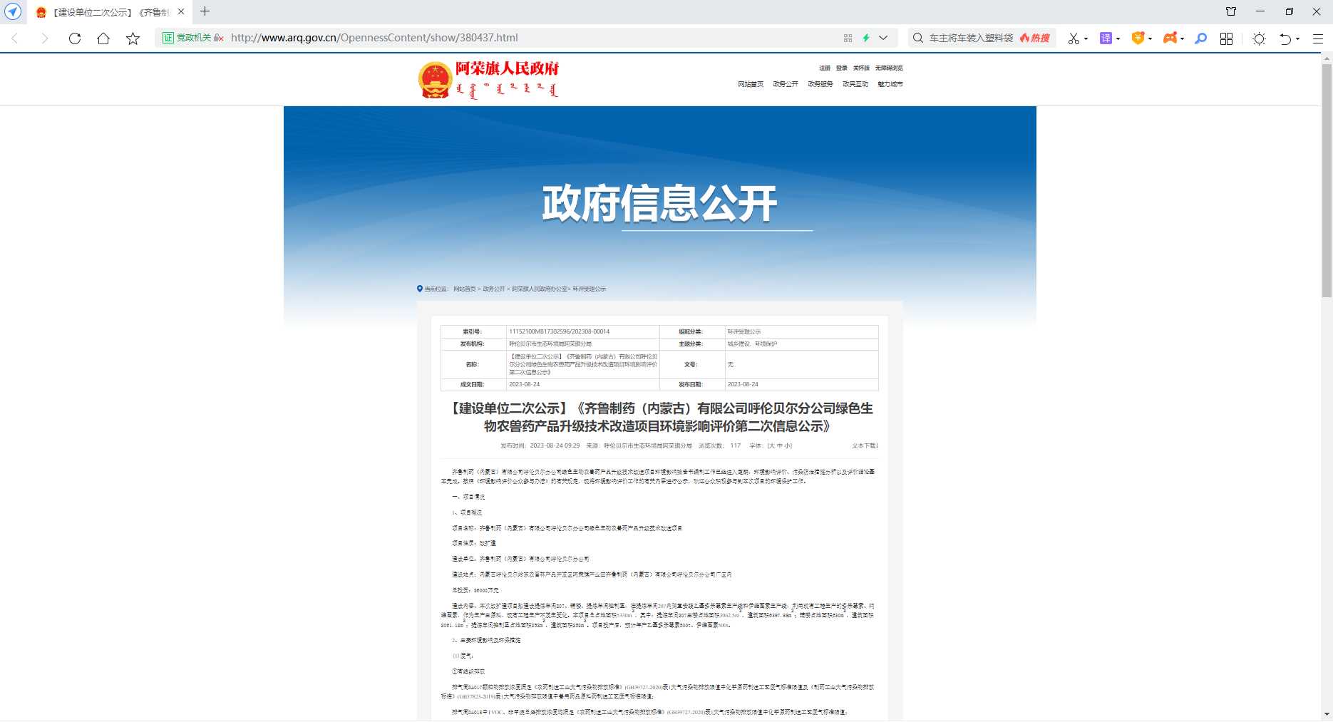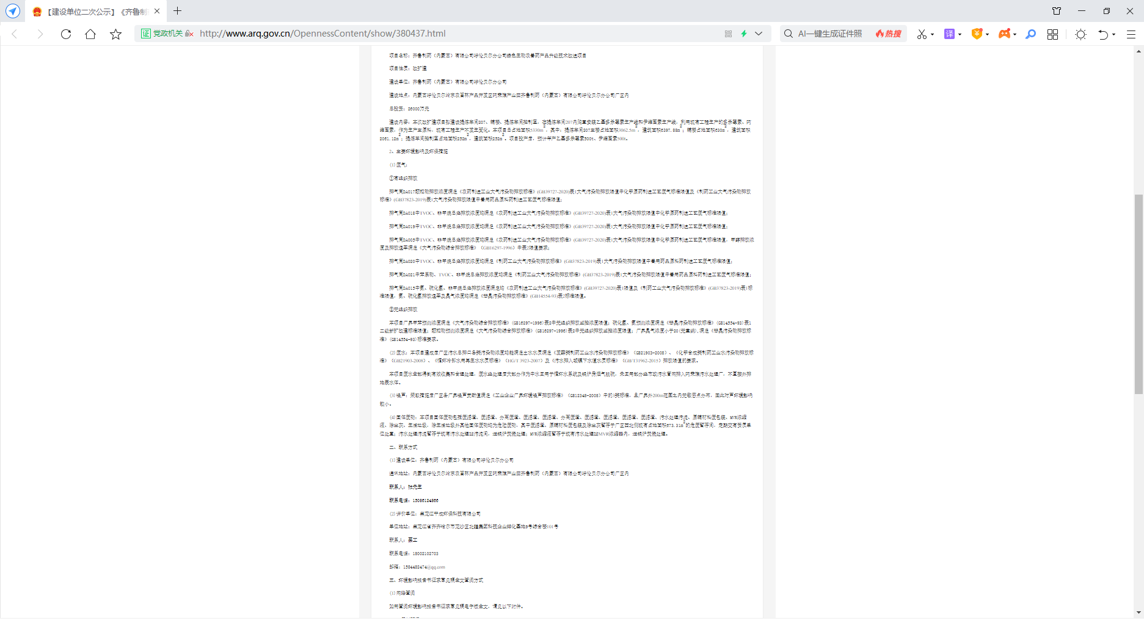
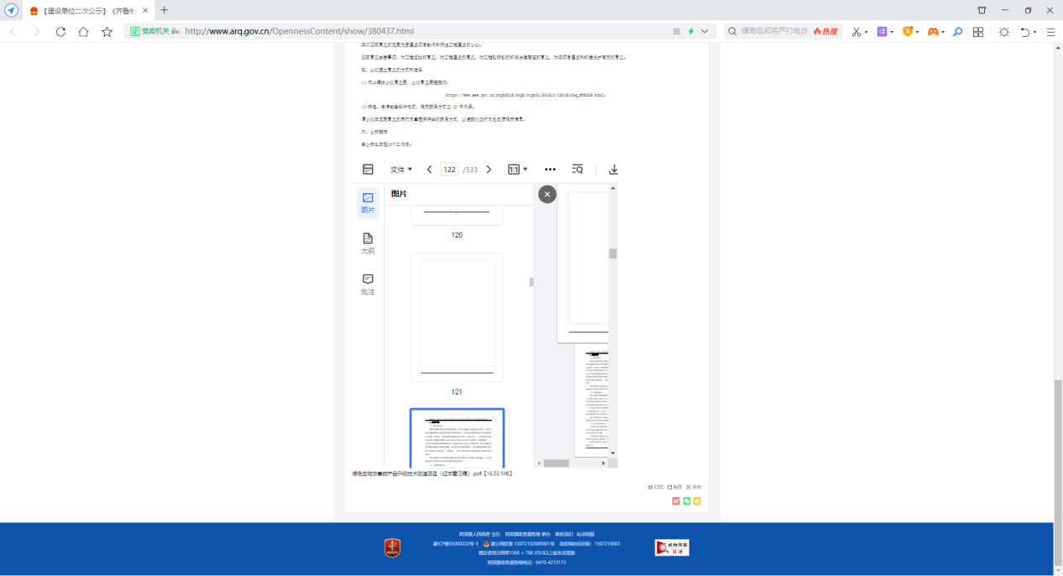
图2 网站公示截图
3.2.2报纸
在本项目征求意见稿网络公开的同时，还选取了《城市快报》作为本项目报纸公开的载体，《城市快报》于2004年3月1日创刊。由《天津日报》报业集团主办，《城市快报》是一份以高品质、城市化、全新闻为办报宗旨的报纸，以城市化媒体为自身定位，每天8版完整的新闻版面，聚焦城市，互动社区，捕捉城市每一个角落的感人故事关注人的生活形态，为公众易于接触到的报纸，并在15个工作日内完成了两次公开信息：第一次公开时间为2023年8月25日，第二次公开时间为2023年8月30日。
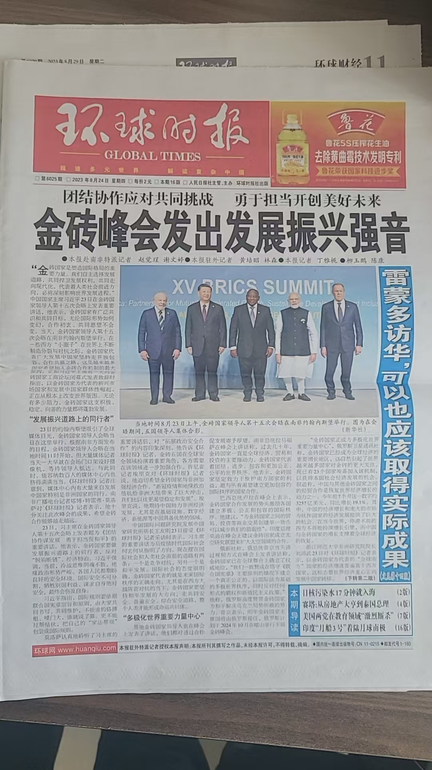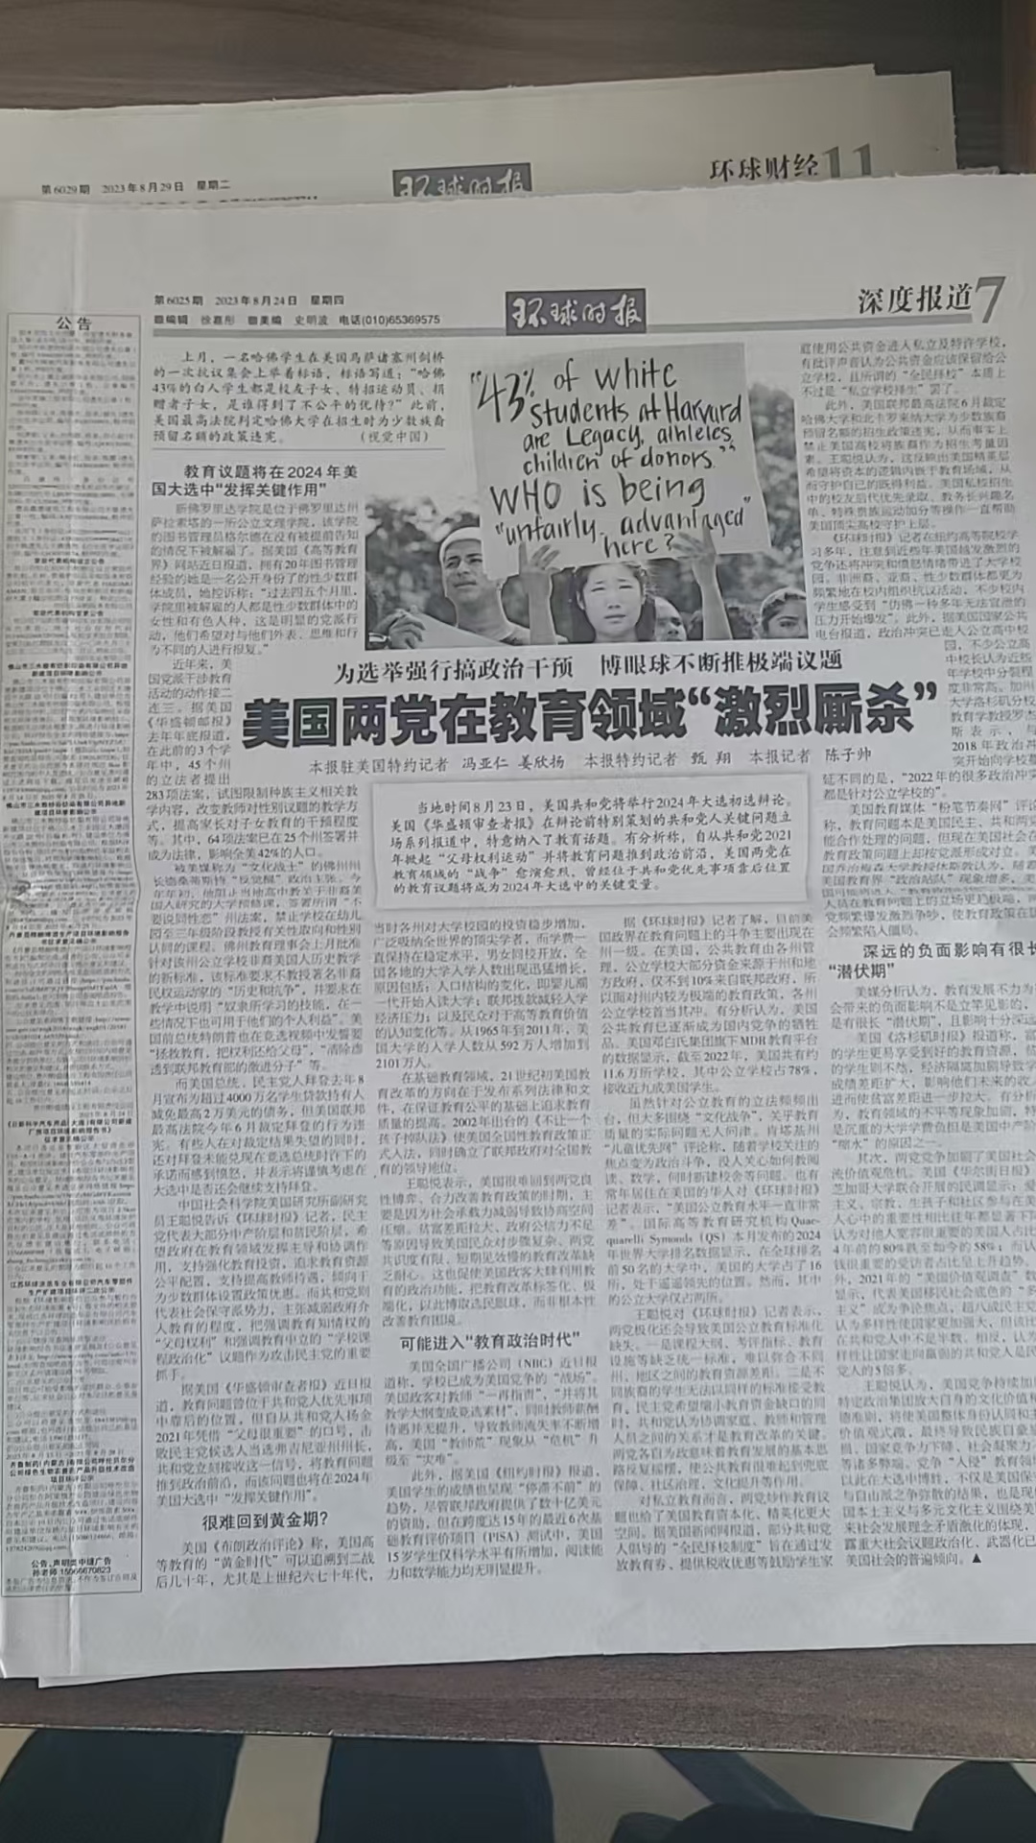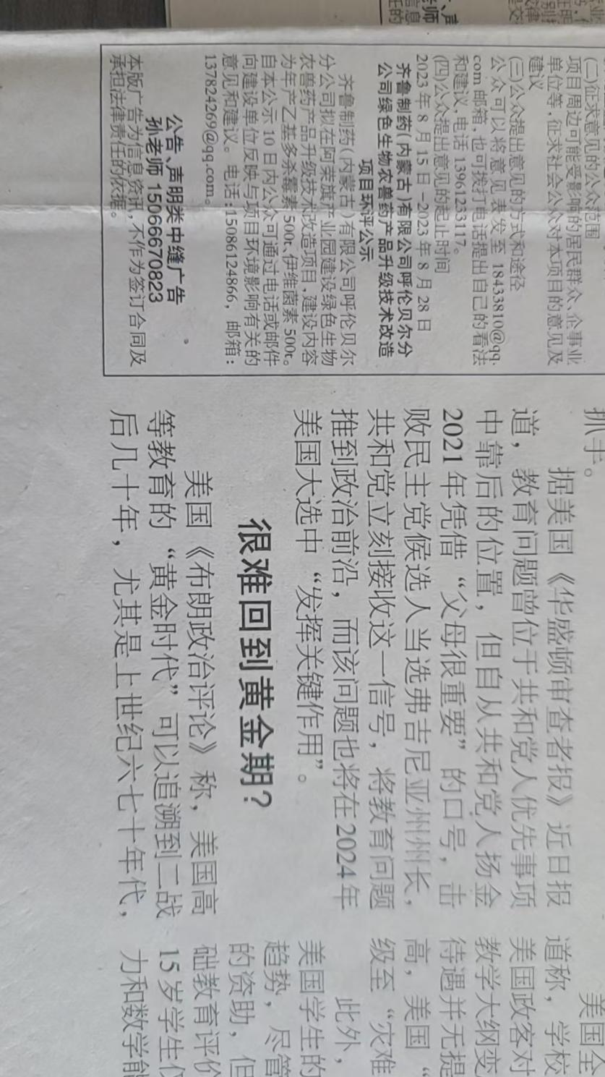
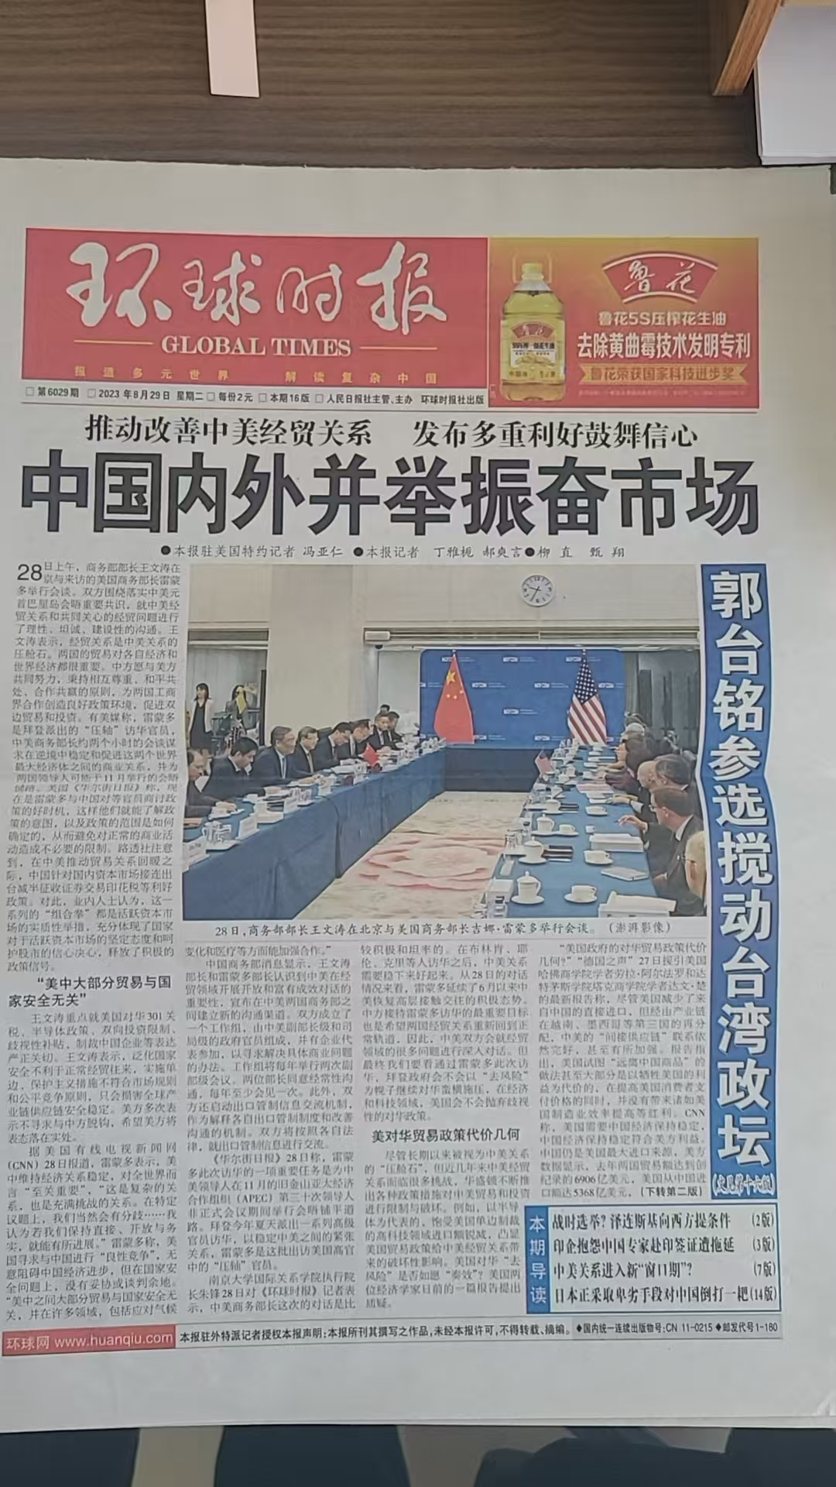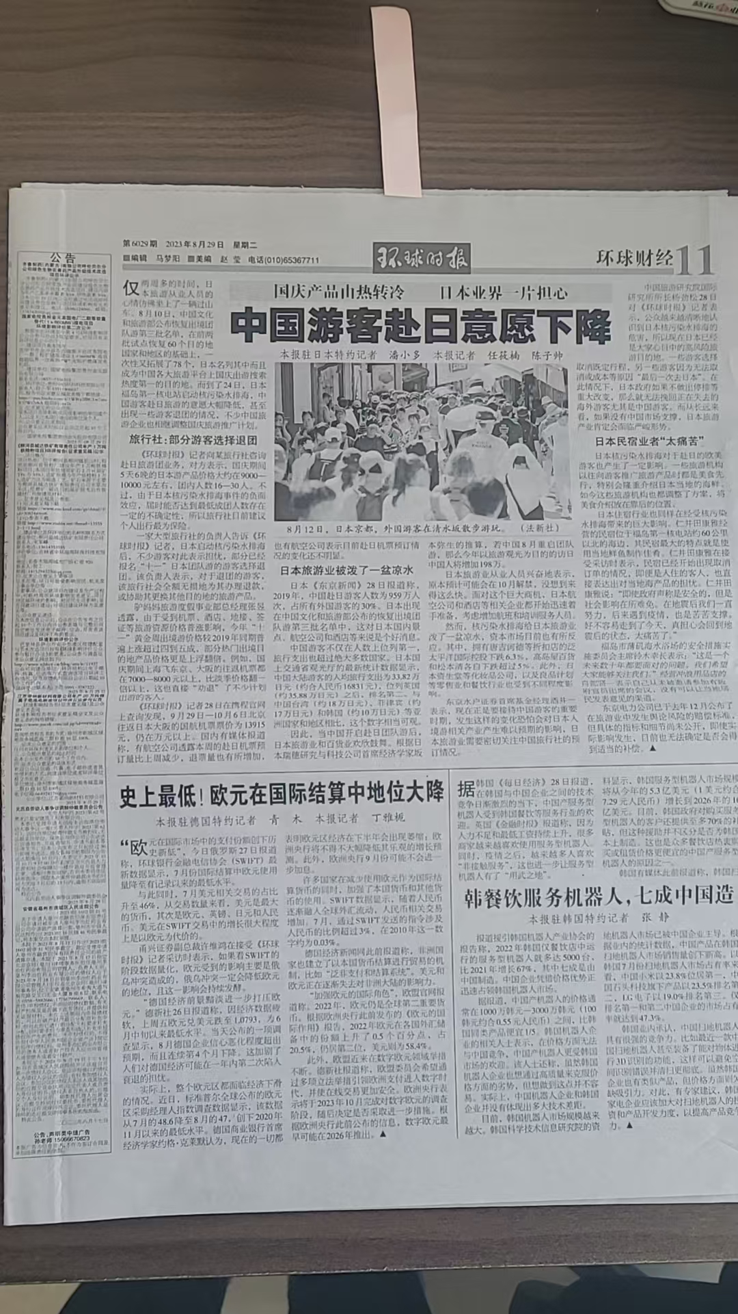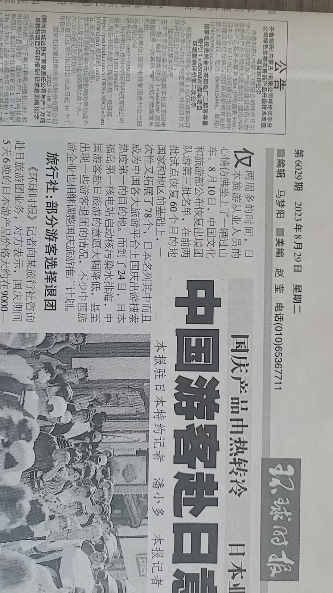
图3 报纸公示
3.3查阅情况
如需查阅环境影响报告书征求意见稿纸质版报告，公众可以前往内蒙古呼伦贝尔岭东农畜林产品开发区阿荣旗产业园齐鲁制药（内蒙古）有限公司呼伦贝尔分公司厂区内齐鲁制药（内蒙古）有限公司呼伦贝尔分公司，建设单位公司内部存有征求意见稿纸质版报告书；公众如需查阅环境影响报告书征求意见稿电子版全文，可打开以下链接进行查阅：
http://www.lheia.com/index.htmlo
3.4公众提出意见情况
公众在征求意见期间未提出意见。
4其他公众参与情况
本项目公开期间未收到对项目环境影响方面公众质疑性意见，无需开展其他公众参与方式。
5报批前公开情况
5.1公开内容及日期
公开内容为报告书全本及本公参说明全本PDF电子版，公开日期为2023年9月2日，符合《环境影响评价公众参与办法》（生态环境部令第4号，2019年1月1日起施行）中第二十条规定。
5.2公开方式
5.2.1网络
本项目报批前信息公开选取了评价机构官方网站作为公开载体，易于被其员工及客户知晓并传播公开信息，报批前信息公开网址为http://www.lheia.com/index.html，信息公开时间为2023年9月2日。公开截图如下：
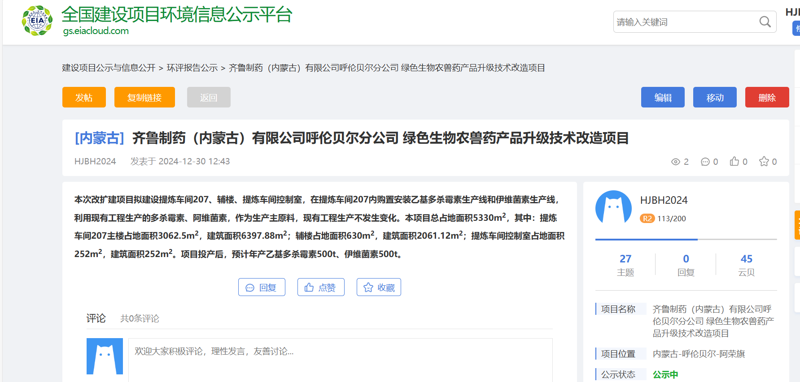
图4 报批前公示截图
5.2.2其他
本项目为采取其他方式对报告书全本及相关信息进行报批前公开。
6其他
无。
7诚信承诺
我单位己按照《环境影响评价公众参与办法》要求，在《齐鲁制药（内蒙古）有限公司呼伦贝尔分公司绿色生物农兽药产品升级技术改造项目环境影响报告书》编制阶段开展了公众参与工作，在开展公众参与工作期间，无公众反对本项目的建设，结合公众参与工作内容，我单位按照要求编制了公众参与说明。
我单位承诺，本次提交的《齐鲁制药（内蒙古）有限公司呼伦贝尔分公司绿色生物农兽药产品升级技术改造项目环境影响评价公众参与说明》内容客观、真实，未包含依法不得公开的国家秘密、商业秘密、个人隐私。如存在弄虚作假、隐瞒欺骗等情况及由此导致的一切后果由齐鲁制药（内蒙古）有限公司呼伦贝尔分公司承担全部责任。
承诺单位：齐鲁制药（内蒙古）有限公司呼伦贝尔分公司
承诺时间：2023年9月2日
8附件
其他需要提交的附件（齐鲁制药（内蒙古）有限公司呼伦贝尔分公司绿色生物农兽药产品升级技术改造项目环境影响报告书）。

